ЛЬВІВСЬКИЙ НАЦІОНАЛЬНИЙ УНІВЕРСИТЕТ імені ІВАНА ФРАНКА

Факультет прикладної математики та інформатики

# Бази даних та інформаційні системи

## ЛАБОРАТОРНА РОБОТА №5

**Нормалізація відношень бази даних**

Виконав:

Ст. Яцуляк Андрій Група ПМІ-21

Оцінка

Перевірила:

доц. Малець Р.Б.

2023

**Тема**: Нормалізація відношень бази даних.

**Мета роботи:** Ознайомлення з поняттям нормалізації відношень бази даних та власне самим процесом нормалізації.

**Завдання**

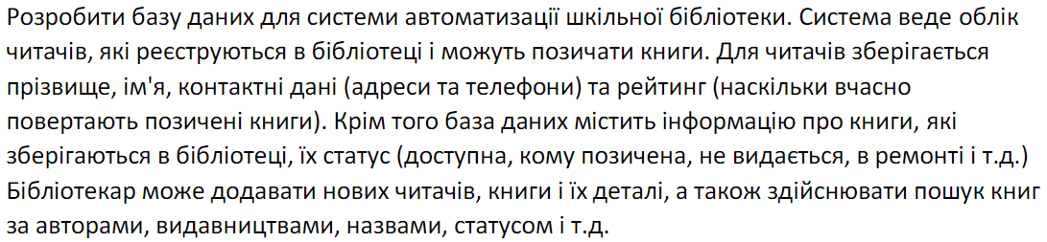

**Розв’язання**

Таблиця **Form:**

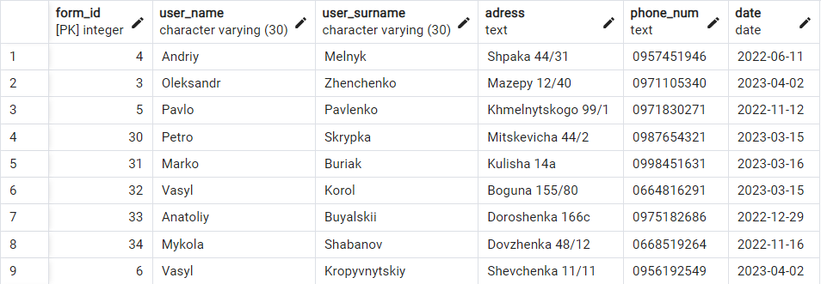

В таблиці немає рядків, що повторюються, є ключовий атрибут form_id та всі значення атрибутів є елементарними, ця таблиця є у 1NF.

В таблиці первинний ключ є простим, то всі інші значення функціонально залежать від нього, отже ця таблиця є у 2NF.

В таблиці всі неключові атрибути user_name, user_surname, address, phone_num, date взаємно незалежні між собою і залежать лише від первинного ключа form_id, тобто кожний неключовий атрибут не транзитивно залежить від ключа, то дана таблиця є у 3NF.

В цій таблиці функціональні залежності можна описати як: form_id -> user_name, form_id -> user_surname, form_id -> address, form_id -> phone_num, form_id -> date. Оскільки детермінант кожної з цих залежностей є ключем, то дана таблиця є у BCNF.

У таблиці відсутні багатозначні залежності, які не є функціональними залежностями, отже дана таблиця є у 4NF.

Також таблиця не має залежних сполучень, що не визначаються потенційними ключами, отже ця таблиця є у 5NF.

Тому дана таблиця є нормалізованою.

Таблиця **Book:**

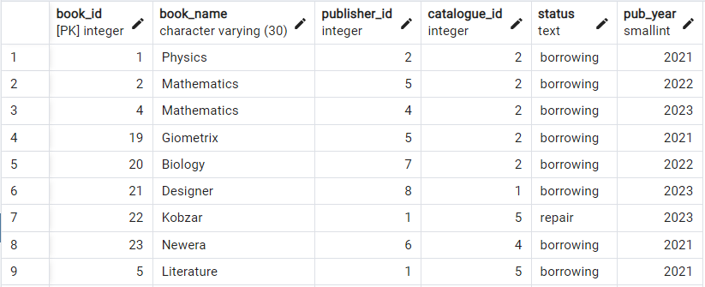

В таблиці немає рядків, що повторюються, є ключовий атрибут book_id та всі значення атрибутів є елементарними, ця таблиця є у 1NF.

В таблиці первинний ключ є простим, то всі інші значення функціонально залежать від нього, отже ця таблиця є у 2NF.

В таблиці всі неключові атрибути book_name, publisher_id, catalogue_id, status, pub_year взаємно незалежні між собою і залежать лише від первинного ключа book_id, тобто кожний неключовий атрибут не транзитивно залежить від ключа, то дана таблиця є у 3NF.

В цій таблиці функціональні залежності можна описати як: book_id -> book_name, book_id -> publisher_id, book_id -> catalogue_id, book_id -> status, book_id -> pub_year. Оскільки детермінант кожної з цих залежностей є ключем, то дана таблиця є у BCNF.

У таблиці відсутні багатозначні залежності, які не є функціональними залежностями, отже дана таблиця є у 4NF.

Також таблиця не має залежних сполучень, що не визначаються потенційними ключами, отже ця таблиця є у 5NF.

Тому дана таблиця є нормалізованою.

Таблиця **Autor:**

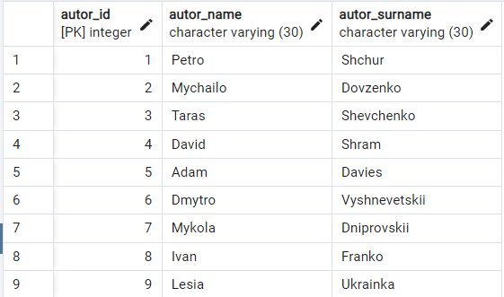

В таблиці немає рядків, що повторюються, є ключовий атрибут autor_id та всі значення атрибутів є елементарними, ця таблиця є у 1NF.

В таблиці первинний ключ є простим, то всі інші значення функціонально залежать від нього, отже ця таблиця є у 2NF.

В таблиці всі неключові атрибути autor_name, autor_surname взаємно незалежні між собою і залежать лише від первинного ключа form_id, тобто кожний неключовий атрибут не транзитивно залежить від ключа, то дана таблиця є у 3NF.

В цій таблиці функціональні залежності можна описати як: autor_id -> autor _name, autor_id -> autor_surname. Оскільки детермінант кожної з цих залежностей є ключем, то дана таблиця є у BCNF.

У таблиці відсутні багатозначні залежності, які не є функціональними залежностями, отже дана таблиця є у 4NF.

Також таблиця не має залежних сполучень, що не визначаються потенційними ключами, отже ця таблиця є у 5NF.

Тому дана таблиця є нормалізованою.

Таблиця **Book_autor:**

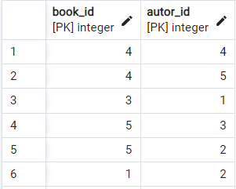

Ця таблиця була введена як декомпозиція для таблиці **Book**.

Таблиця **Publisher:**

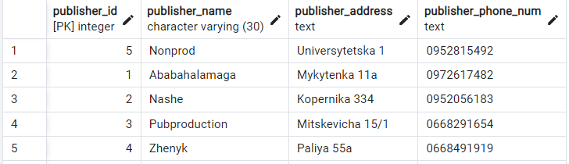

В таблиці немає рядків, що повторюються, є ключовий атрибут publisher_id та всі значення атрибутів є елементарними, ця таблиця є у 1NF.

В таблиці первинний ключ є простим, то всі інші значення функціонально залежать від нього, отже ця таблиця є у 2NF.

В таблиці всі неключові атрибути publisher_name, publisher_address, publisher_phone_num взаємно незалежні між собою і залежать лише від первинного ключа publisher_id, тобто кожний неключовий атрибут не транзитивно залежить від ключа, то дана таблиця є у 3NF.

В цій таблиці функціональні залежності можна описати як: publisher_id -> publisher_name, publisher_id -> publisher_address, publisher_id -> publisher_phone_num. Оскільки детермінант кожної з цих залежностей є ключем, то дана таблиця є у BCNF.

У таблиці відсутні багатозначні залежності, які не є функціональними залежностями, отже дана таблиця є у 4NF.

Також таблиця не має залежних сполучень, що не визначаються потенційними ключами, отже ця таблиця є у 5NF.

Тому дана таблиця є нормалізованою.

Таблиця **Catalogue:**

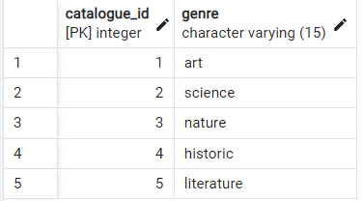

В таблиці немає рядків, що повторюються, є ключовий атрибут catalogue_id та всі значення атрибутів є елементарними, ця таблиця є у 1NF.

В таблиці первинний ключ є простим, то всі інші значення функціонально залежать від нього, отже ця таблиця є у 2NF.

В таблиці неключовий атрибут genre залежать лише від первинного ключа catalogue_id, тобто кожний неключовий атрибут не транзитивно залежить від ключа, то дана таблиця є у 3NF.

В цій таблиці функціональні залежності можна описати як: catalogue_id -> genre. Оскільки детермінант кожної з цих залежностей є ключем, то дана таблиця є у BCNF.

У таблиці відсутні багатозначні залежності, які не є функціональними залежностями, отже дана таблиця є у 4NF.

Також таблиця не має залежних сполучень, що не визначаються потенційними ключами, отже ця таблиця є у 5NF.

Тому дана таблиця є нормалізованою.

Таблиця **Borrowing:**

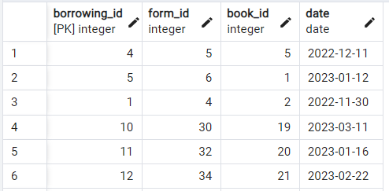

В таблиці немає рядків, що повторюються, є ключовий атрибут borrowing_id та всі значення атрибутів є елементарними, ця таблиця є у 1NF.

В таблиці первинний ключ є простим, то всі інші значення функціонально залежать від нього, отже ця таблиця є у 2NF.

В таблиці всі неключові атрибути form_id, book_id, date взаємно незалежні між собою і залежать лише від первинного ключа publisher_id, тобто кожний неключовий атрибут не транзитивно залежить від ключа, то дана таблиця є у 3NF.

В цій таблиці функціональні залежності можна описати як: borrowing_id -> form_id, borrowing_id -> book_id, borrowing_id -> date. Оскільки детермінант кожної з цих залежностей є ключем, то дана таблиця є у BCNF.

У таблиці відсутні багатозначні залежності, які не є функціональними залежностями, отже дана таблиця є у 4NF.

Також таблиця не має залежних сполучень, що не визначаються потенційними ключами, отже ця таблиця є у 5NF.

Тому дана таблиця є нормалізованою.

**Висновок:** на цій лабораторній роботі я ознайомився з поняттям нормалізації відношень бази даних та власне самим процесом нормалізації.